**Desarrollo e Implementación de un Sistema Informático para la**

**Gestión de Prácticas y demás procesos en CEMPRE**

**Estudiante: Carlos Tuirán**

**Desarrollo Dirigido por Pruebas**

**Universidad popular del Cesar**

**Facultad de Ingenieria y Tecnologias**

**Valledupar – Cesar**

**2020**

**TITULO DEL PROYECTO**

Aplicativo web para el Registro y seguimiento a las prácticas formativas de CEMPRE.

**Descripción del problema**

Muchas oficinas hoy día realizan sus trámites solo usando papel este método genera problemas como la acumulación de estos, la dificultad de buscar cierta información en concreto o la falta de un método que comprima la información sin tener la persona que analizar todos los datos ella misma. El Centro de Prácticas Empresariales (CEMPRE) tiene este problema, han trabajo desde sus inicios con mucho papel, como solicitudes de prácticas curriculares, diplomados, petición de practicantes por partes de las empresas entre otros trámites.

Todos los semestres reciben cientos de solicitudes de prácticas curriculares, prácticas con opción de grado y diplomado, tanto así que se crea un papeleo inmenso en las oficinas de CEMPRE, esto ahora no afecta en gran medida el desarrollo de las actividades de la oficina, pero si crece el número de estudiantes y con ello las solicitudes de estos, si no se implementa el software será muy difícil para la oficina seguir trabajando como en la actualidad.

**Justificación**

Este proyecto se hace con el fin de modernizar el tratamiento de los tramites en la oficina de CEMPRE al implementar el software se ayudará a para facilitar el trabajo a los funcionarios estudiantes, profesores y empresas que alguna vez vayan a necesitar estos servicios que brinda CEMPRE. Dado que las Aplicaciones Web permiten hacer este tipo de trámites de forma rápida y segura.

Este proyecto se realiza con el fin de implementar un aplicativo web, servirá para reducir tiempo en solicitudes y el papeleo, aportará mayor flexibilidad al momento de que un estudiante se registre y realice solicitudes, los estudiantes, profesores, tutores, administradores y empresas se beneficiaran con el aplicativo web, ya que les permitirá realizar solicitudes en donde se encuentren sin tener que ir a CEMPRE. Al implementare el software se obtendrían más beneficios como facilidad de acceso a la información sobre convenios, realización de todas las solicitudes, obtención de datos estadísticos que le interesen al departamento, el poder realizar trámites desde cualquier parte solo necesitando un navegador y facilidad de búsqueda de determinados datos.

**Objetivos (General y Específicos)**

**General**

Implementación de un Aplicativo web para el Registro y seguimiento a las prácticas formativas de CEMPRE

**Específicos**

* Identificar los procesos que actualmente realiza CEMPRE para el registro, asignación y seguimiento a las prácticas formativas.
* Diseñar la base de datos para almacenar de forma óptima y segura la información del Departamento.
* Desarrollar la arquitectura modular del sistema la cual tendrá los siguientes módulos: Registro (Administradores, Estudiantes, Empresas y docentes), Tramites (Solicitud de Practica, Diplomado y Convenios), Administración de Solicitudes, Seguimiento (Calificar Practicantes por parte de los Docentes) Información (Ver Convenios, Practicantes e Información del Departamento y Tramites).
* Validar el sistema a través de pruebas de aceptación por parte del departamento de CEMPRE.

**Ingeniería de Requerimientos**

**Requisitos funcionales**

|  |  |  |  |
| --- | --- | --- | --- |
| **Numero** | **Requerimiento** | **Descripción** | **Prioridad** |
| RF1 | Permitirá el registro del estudiante, docente, tutor, administrador y empresa. | El sistema debe permitir el registro de cada uno de los participantes, en este caso de estudiante, docente, tutor, administrador y empresa. | Alta |
| RF2 | Realizar solicitud de prácticas y diplomados. | El sistema deberá permitir a los estudiantes realizar las solicitudes correspondientes a su preferencia. | Alta |
| RF3 | Realizar solicitud de convenio empresarial. | El sistema deberá permitir a las empresas realizar la solicitud p  ara convenio empresarial. | Alta |
| RF4 | Evaluar solicitudes. | El sistema deberá permitir a los administradores evaluar las solicitudes de prácticas, diplomados y convenio empresarial. | Media |
| RF5 | El estudiante podrá montar su avance. | El sistema deberá permitir al estudiante adjuntar el avance referente a las prácticas curriculares o con opción de grado. | Media |
| RF6 | Seguimiento a prácticas. | El sistema deberá permitir a los tutores realizar un seguimiento a estas. | Media |
| RF7 | Calificación de prácticas. | El sistema deberá permitir a la calificación de prácticas a los docentes responsables. | Baja |
| RF8 | Gestionar Consultas | El sistema deberá permitir gestionar todas las consultas hechas por los usuarios. | Baja |

**DIAGRAMAS DE CLASES**

* Diagrama de Clases

**DIAGRAMAS DE CASO DE USO**

Administrador

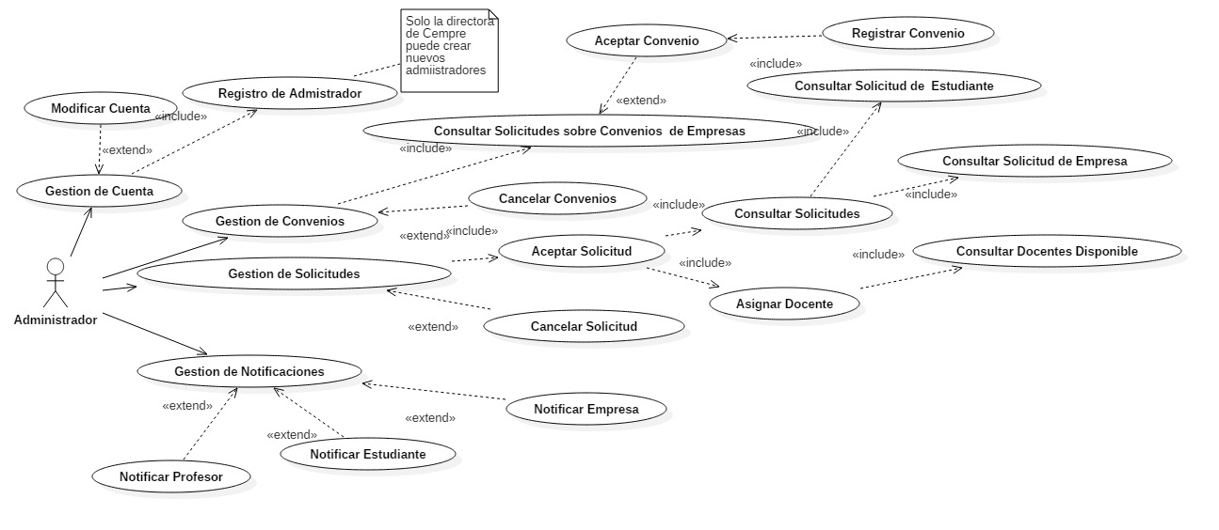

Estudiante

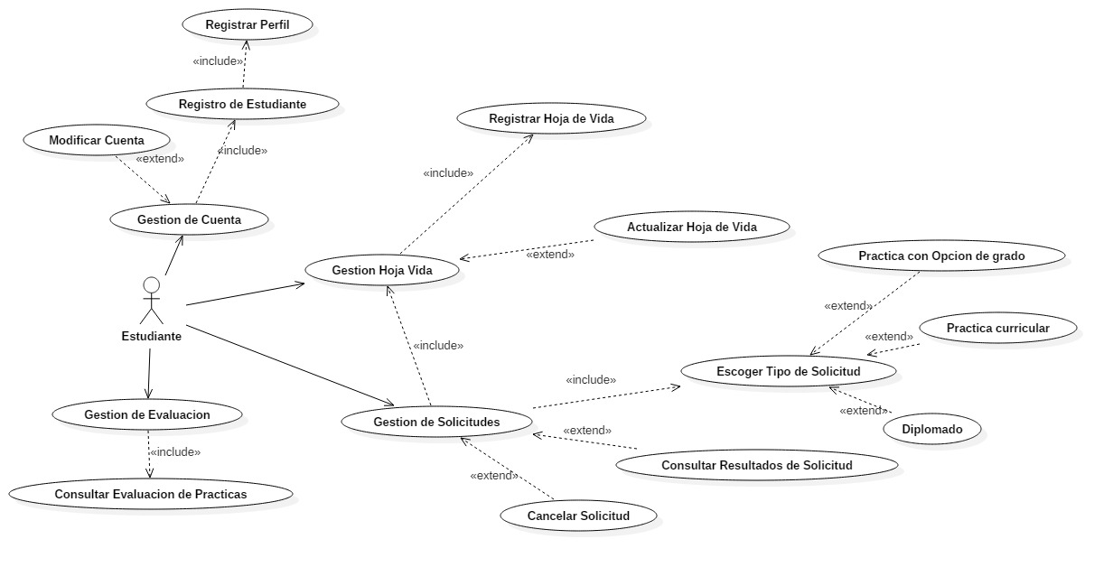

Profesor

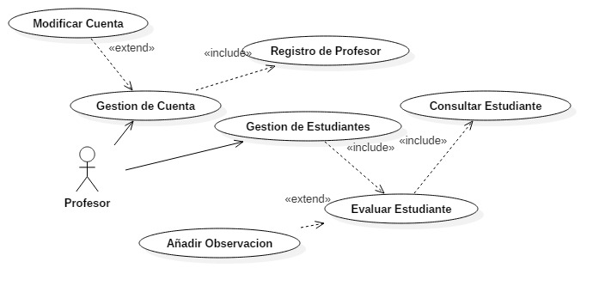

Empresa

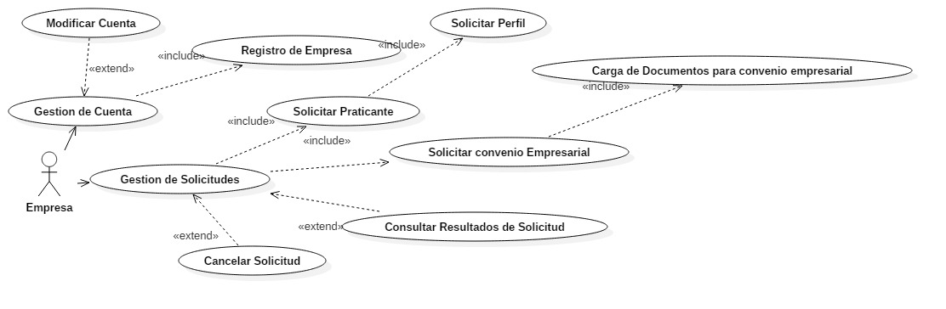

**Historias de usuario**

|  |  |
| --- | --- |
| **Historias de usuario** | |
| **Numero:** HU01 | **Usuario:** Usuario de Cempre |
| **Nombre de Historia:** | Registro de administradores |
| **Puntos estimados:** 8 horas | |
| **Programador responsable:** Carlos Tuiran | |
| **Descripción:**  **Como:** Usuario de CEMPRE  **Quiero:** que el sistema debe permitir el registro de los administradores de cempre,  **para:** que los administradores puedan revisar los procesos referentes a estos. | |
| **Validación:D**  eberán llenar un Formulario. | |

|  |  |
| --- | --- |
| **Historias de usuario** | |
| **Numero:** HU02 | **Usuario:** Usuario de Cempre |
| **Nombre de Historia:** | Registro de estudiante |
| **Puntos estimados:** 8 horas | |
| **Programador responsable:** Carlos Tuirán | |
| **Descripción:**  **Como**: Usuario de CEMPRE  **Quiero:** que el sistema debe permitir el registro de los estudiantes que desean acceder a las diferentes opciones de grado y prácticas curriculares a través de un formulario  **para:** realizar los trámites correspondientes a prácticas o diplomados. | |
| **Validación:** Solo estudiantes de las carreras de administración de empresas, contaduría pública, comercio internacional y economía se podrán registrar a la página.  Deberán llenar un formulario. | |

|  |  |
| --- | --- |
| **Historias de usuario** | |
| **Numero:** HU03 | **Usuario:** Docente |
| **Nombre de Historia:** | Registro de docentes |
| **Puntos estimados:** 8 horas | |
| **Programador responsable:** Carlos Tuiran | |
| **Descripción:**  **Como:** Docente  **Quiero:** que el sistema debe permitir el registro de los docentes por medio de un formulario web  **Para:** hacer el respectivo seguimiento a las prácticas, diplomados y registrar las notas obtenidas (Cualitativamente y cuantitativamente). | |
| **Validación:** Deberán llenar un formulario.  CEMPRE deberá proporcionar información de que docentes pueden acceder a la evaluación de prácticas y diplomados. | |

|  |  |
| --- | --- |
| **Historias de usuario** | |
| **Numero:** HU04 | **Usuario:** Cempre |
| **Nombre de Historia:** | Registro de empresa |
| **Puntos estimados:** 8 horas | |
| **Programador responsable:** Carlos Tuirán | |
| **Descripción:**  **Como:** cempre  **Quiero:** que el sistema debe permitir el registro de las empresas que deseen firmar convenio con la universidad  **Para:** acceder a la opción de solicitar practicantes a la universidad | |
| **Validación:** Deberán llenar un Formulario.  Anexar documentos requeridos por CEMPRE. | |

|  |  |
| --- | --- |
| **Historias de usuario** | |
| **Numero:** HU05 | **Usuario:** Estudiante |
| **Nombre de Historia:** | Solicitud práctica curricular |
| **Puntos estimados:** 6 horas | |
| **Programador responsable:** Carlos Tuiran | |
| **Descripción:**  **Como:** Estudiante  **Quiero:** que la página web debe permitir realizar la solicitud a los estudiantes de prácticas curriculares a través de un formulario de inscripción web u hoja de vida  **Para:** presentar las prácticas curriculares y acceder a un sitio de práctica. | |
| **Validación:** El estudiante debe anexar documento que pruebe que ha aprobado los créditos necesarios para presentar esta.  El estudiante debe llenar el formato de hoja de vida CEMPRE, con la información requerida.  El estudiante debe presentar una copia del horario. | |

|  |  |
| --- | --- |
| **Historias de usuario** | |
| **Numero:** HU06 | **Usuario:** Estudiante |
| **Nombre de Historia:** | Solicitud práctica empresarial con opción de grado |
| **Puntos estimados:** 6 horas | |
| **Programador responsable:** Carlos Tuirán | |
| **Descripción:**  **Como:** Estudiante  **Quiero:** que la página web debe permitir realizar el trámite de solicitud para las prácticas empresariales con opción de grado a través de un formulario de inscripción web u hoja de vida  **Para:** presentar estas y acceder a un sitio de práctica. | |
| **Validación:** El estudiante deberá llenar el formato de hoja de vida CEMPRE, con la información requerida. Presentar de egresado o prematricula de decimo semestre cursado. | |

|  |  |
| --- | --- |
| **Historias de usuario** | |
| **Numero:** HU07 | **Usuario:** Estudiante |
| **Nombre de Historia:** | Solicitud de diplomado con opción de grado |
| **Puntos estimados:** 6 horas | |
| **Programador responsable:** Carlos Tuiran | |
| **Descripción:**  **Como:** Estudiante  **Quiero:** que la página web debe permitir que los estudiantes presenten la solicitud por medio del software  **Para:** el diplomado con opción de grado para que los estudiantes presenten el diplomado con opción de grado | |
| **Validación:** Recibo de pago.  Cedula de ciudadanía ampliada.  Fotos recientes. | |

|  |  |
| --- | --- |
| **Historias de usuario** | |
| **Numero:** HU08 | **Usuario:** Empresa |
| **Nombre de Historia:** | Solicitud para convenio empresarial |
| **Puntos estimados:** 6 horas | |
| **Programador responsable:** Carlos Tuirán | |
| **Descripción:**  **Como:** Empresa  **Quiero:** que el software debe permitir que la empresa realice el trámite de solicitud para convenio empresarial  **Para:** poder acceder a solicitar practicantes. | |
| **Validación:** Subir anexos requeridos por CEMPRE.  NIT. | |

|  |  |
| --- | --- |
| **Historias de usuario** | |
| **Numero:** HU09 | **Usuario:** Cempre |
| **Nombre de Historia:** | Afinación de solicitudes |
| **Puntos estimados:** 4 hora | |
| **Programador responsable:** Carlos Tuiran | |
| **Descripción:**  **Como:** CEMPRE  **Quiero:** que el sistema debe permitir organizar las solicitudes de practicantes de las empresas y ubicar a los estudiantes conforme a los perfiles solicitados  **Para:** facilitar la búsqueda a cempre por perfil solicitado. | |
| **Validación:** Cada estudiante deberá por medio de la hoja de vida, y además en el formulario, especificar el área y las funciones del practicante las cuales serán afines al programa cursado. | |

|  |  |
| --- | --- |
| **Historias de usuario** | |
| **Numero:** HU10 | **Usuario:** Cempre |
| **Nombre de Historia:** | Convenios empresariales |
| **Puntos estimados:** 4 hora | |
| **Programador responsable:** Carlos Tuirán | |
| **Descripción:**  **Como:** CEMPRE  **Quiero:** que el software debe permitir que las personas y usuarios accedan a la información sobre los convenios empresariales  **Para:** que estos estén enterados que convenios tiene la Universidad. | |
| **Validación:** Se debe permitir a los administradores actualizar la información | |

|  |  |
| --- | --- |
| **Historias de usuario** | |
| **Numero:** HU11 | **Usuario:** Cempre |
| **Nombre de Historia:** | Evaluación de solicitudes |
| **Puntos estimados:** 6 horas | |
| **Programador responsable:** Carlos Tuiran | |
| **Descripción:**  **Como:** Cempre  **Quiero:** El sistema debe permitir a CEMPRE evaluar las solicitudes a través de una lista de chequeo  **Para:** que puedan aceptarse o rechazarse pedidos | |
| **Validación:** Requisitos establecidos por CEMPRE. | |

|  |  |
| --- | --- |
| **Historias de usuario** | |
| **Numero:** HU12 | **Usuario:** Cempre |
| **Nombre de Historia:** | Calificar Practicas |
| **Puntos estimados:** 6 horas | |
| **Programador responsable:** Carlos Tuiran | |
| **Descripción:**  **Como:** Cempre  **Quiero:** El sistema debe permitir a los docentes evaluar las practicas a través de una lista de chequeo  **Para:** que puedan evaluar si los practicantes aprobaron | |
| **Validación:**  Seran 3 notas de (0-5) | |

|  |  |
| --- | --- |
| **Historias de usuario** | |
| **Numero:** HU13 | **Usuario:** Cempre |
| **Nombre de Historia:** | Control de fechas |
| **Puntos estimados:** 6 horas | |
| **Programador responsable:** Carlos Tuiran | |
| **Descripción:**  **Como:** CEMPRE  **Quiero:** que el software debe permitir a los administradores la inscripción de solicitudes en determinadas fechas  **Para:** tener un control sobre el tiempo que se permita realizar solicitudes. | |
| **Validación:** El control de fechas debe ser de fácil uso y manejado por los administradores. | |

|  |  |
| --- | --- |
| **Historias de usuario** | |
| **Numero:** HU14 | **Usuario:** Supervisor |
| **Nombre de Historia:** | Registro de supervisor |
| **Puntos estimados:** 8 horas | |
| **Programador responsable:** Carlos Tuirán | |
| **Descripción:**  **Como:** CEMPRE  **Quiero:** que el sistema debe permitir el registro de supervisores de las prácticas y diplomados  **Para:** que estos supervisen el progreso de las prácticas y diplomados. | |
| **Validación:** Deberán llenar un formulario.  Los supervisores los proporciona CEMPRE. | |

**Casos de Prueba**

|  |  |  |  |  |  |
| --- | --- | --- | --- | --- | --- |
| **Descripción de Casos de Prueba** | | | | | |
| **NOMBRE: Testeo de Registrar Admin** | | | | **IDENTIFICADOR:CP-1** | |
| **FUNCIÓN PROBAR***: Registro de Admin* | | | | | |
| ***OBJETIVO:*** *Probar Funcionalidad del módulo Registro de Admin* | | | | | |
| ***DESCRIPCION:*** *Probar que el modulo Registro de Admin funcione correctamente evaluando la respuesta de la aplicación a distintos escenarios clave* | | | | | |
| **CRITERIOS DE ÉXITO:** *Todos los escenarios coinciden con la respuesta esperada y la aplicación Registra Administradores correctamente* | | | | | |
| **CRITERIOS DE FALLO:** *Algún Escenario no produce la respuesta esperada de la aplicación* | | | | | |
| **Escenarios de prueba** | | | **Respuesta esperada de la aplicación** | | **Coincide (Si/No)** |
| **Campo** | **Valor** | **Tipo escenario** |
| Cedula | 1065345234 | Correcto | Guarda el valor correctamente | | **SI** |
| Cedula | “ “ | Incorrecto | Notifica Campo Vacío | | **SI** |
| Cedula | Cinco | Incorrecto | Notificar Valor no numérico | | **SI** |
| Email | “est@gmail.com” | Correcto | Entrar al aplicativo si tanto Email como Contraseña están registrados | | **SI** |
| Email | “ ” | Incorrecto | Notificar de campo vacío | | **SI** |
| Nombre del Admin | “Carlos Tuiran” | Correcto | Guarda correctamente el Valor | | **SI** |
| Nombre del Admin | “ “ | Incorrecto | Notificar campo vacío | | **SI** |
| Apellido del Admin | “Carlos Tuiran” | Correcto | Guarda correctamente el Valor | | **SI** |
| Apellido del Admin | “ “ | Incorrecto | Notificar campo vacío | | **SI** |
| **Observaciones** | | | | | |
| **Responsable: Carlos Tuiran** | | | | | |

|  |  |  |  |  |  |
| --- | --- | --- | --- | --- | --- |
| **Descripción de Casos de Prueba** | | | | | |
| **NOMBRE: Testeo de Registro de Empresas** | | | | **IDENTIFICADOR:CP-2** | |
| **FUNCIÓN PROBAR***:* **Registro de Empresas** | | | | | |
| ***OBJETIVO:*** *Probar el Funcionamiento del Módulo de Registro de Empresas* | | | | | |
| ***DESCRIPCION:*** *Probar el Modulo de Registro de Empresas* | | | | | |
| **CRITERIOS DE ÉXITO:** *Todos los escenarios coinciden con la respuesta esperada y la aplicación Registra la empresa correctamente* | | | | | |
| **CRITERIOS DE FALLO:**Algún escenario no coincide con la respuesta esperada | | | | | |
| **Escenarios de prueba** | | | **Respuesta esperada de la aplicación** | | **Coincide (Si/No)** |
| **Campo** | **Valor** | **Tipo escenario** |
| Nit de la Empresa | 10000 | Correcto | Guarda correctamente el Valor | | **SI** |
| Nit de la Empresa | “ ” | Incorrecto | Notificar campo vacío | | **SI** |
| Nit de la Empresa | Cinco | Incorrecto | Notificar que no es numero | | **SI** |
| Nombre del Representante | “Carlos Tuiran” | Correcto | Guarda correctamente el Valor | | **SI** |
| Nombre del Representante | “ “ | Incorrecto | Notificar campo vacío | | **SI** |
| Apellido del Representante | “Carlos Tuiran” | Correcto | Guarda correctamente el Valor | | **SI** |
| Apellido del Representante | “ “ | Incorrecto | Notificar campo vacío | | **SI** |
| **Observaciones** | | | | | |
| **Responsable: Carlos Tuiran** | | | | | |

|  |  |  |  |  |  |
| --- | --- | --- | --- | --- | --- |
| **Descripción de Casos de Prueba** | | | | | |
| **NOMBRE: Testeo de Registro de Estudiantes** | | | | **IDENTIFICADOR:CP-3** | |
| **FUNCIÓN PROBAR***:* **Registro de Estudiantes** | | | | | |
| ***OBJETIVO:*** *Probar el Funcionamiento del Módulo de Registro de Estudiantes* | | | | | |
| ***DESCRIPCION:*** *Probar el Modulo de Registro de Estudiantes evaluando la respuesta de la aplicación a distintos escenarios clave* | | | | | |
| **CRITERIOS DE ÉXITO:** *Todos los escenarios coinciden con la respuesta esperada y la aplicación Registra al Estudiantes correctamente* | | | | | |
| **CRITERIOS DE FALLO:**Algún escenario no coincide con la respuesta esperada | | | | | |
| **Escenarios de prueba** | | | **Respuesta esperada de la aplicación** | | **Coincide (Si/No)** |
| **Campo** | **Valor** | **Tipo escenario** |
| Doc de Identidad | 10000 | Correcto | Guarda correctamente el Valor | | **SI** |
| Doc de Identidad | “ ” | Incorrecto | Notificar campo vacío | | **SI** |
| Doc de Identidad | Cinco | Incorrecto | Notificar que no es numero | | **SI** |
| Nombre del Estudiante | “Carlos Tuiran” | Correcto | Guarda correctamente el Valor | | **SI** |
| Nombre del Estudiante | “ “ | Incorrecto | Notificar campo vacío | | **SI** |
| Apellido del Estudiante | “Carlos Tuiran” | Correcto | Guarda correctamente el Valor | | **SI** |
| Apellido del Estudiante | “ “ | Incorrecto | Notificar campo vacío | | **SI** |
| Direccion del Estudiante | “Barrio Mayor” | Correcto | Guarda correctamente el Valor | | **SI** |
| Direccion del Estudiante | “ “ | Incorrecto | Notificar campo vacío | | **SI** |
| Carrera del Estudiante | “Administración de Empresas” | Correcto | Guarda correctamente el Valor | | **SI** |
| Carrera del Estudiante | “Contaduría Pública” | Correcto | Guarda correctamente el Valor | | **SI** |
| Carrera del Estudiante | “Economía” | Correcto | Guarda correctamente el Valor | | **SI** |
| Carrera del Estudiante | “Comercio Internacional” | Correcto | Guarda correctamente el Valor | | **SI** |
| Carrera del Estudiante | “Ingenieria de Sistemas” | Incorrecto | Notifica valor invalido | | **SI** |
| Departamento del Estudiante | “La Guajira” | Correcto | Guarda correctamente el Valor | | **SI** |
| Departamento del Estudiante | “ “ | Incorrecto | Notificar campo vacío | | **SI** |
| Ciudad del Estudiante | “La Guajira” | Correcto | Guarda correctamente el Valor | | **SI** |
| Ciudad del Estudiante | “ “ | Incorrecto | Notificar campo vacío | | **SI** |
| Celular del Estudiante | 123456789 | Correcto | Guarda correctamente el Valor | | **SI** |
| Celular del Estudiante | “ ” | Incorrecto | Notificar campo vacío | | **SI** |
| Celular del Estudiante | Cinco | Incorrecto | Notificar Valor no numérico | | **SI** |
| Telefono del Estudiante | 123456789 | Correcto | Guarda correctamente el Valor | | **SI** |
| Telefono del Estudiante | Cinco | Incorrecto | Notificar Valor no numérico | | **SI** |
| **Observaciones** | | | | | |
| **Responsable: Carlos Tuiran** | | | | | |

|  |  |  |  |  |  |
| --- | --- | --- | --- | --- | --- |
| **Descripción de Casos de Prueba** | | | | | |
| **NOMBRE: Testeo de Registrar Docente** | | | | **IDENTIFICADOR:CP-4** | |
| **FUNCIÓN PROBAR***: Registro de* **Docente** | | | | | |
| ***OBJETIVO:*** *Probar Funcionalidad del módulo Registro de Docente* | | | | | |
| ***DESCRIPCION:*** *Probar que el modulo Registro de Docente funcione correctam ente evaluando la respuesta de la aplicación a distintos escenarios clave* | | | | | |
| **CRITERIOS DE ÉXITO:** *Todos los escenarios coinciden con la respuesta esperada y la aplicación Registra Docentes correctamente* | | | | | |
| **CRITERIOS DE FALLO:** *Algún Escenario no produce la respuesta esperada de la aplicación* | | | | | |
| **Escenarios de prueba** | | | **Respuesta esperada de la aplicación** | | **Coincide (Si/No)** |
| **Campo** | **Valor** | **Tipo escenario** |
| Cedula | 1065345234 | Correcto | Guarda el valor correctamente | | **SI** |
| Cedula | “ “ | Incorrecto | Notifica Campo Vacío | | **SI** |
| Cedula | Cinco | Incorrecto | Notificar Valor no numérico | | **SI** |
| Email | “e@gmail.com” | Correcto | Guarda el valor correctamente | | **SI** |
| Email | “ ” | Incorrecto | Notificar de campo vacío | | **SI** |
| Nombre del Docente | “Carlos Tuiran” | Correcto | Guarda correctamente el Valor | | **SI** |
| Nombre del Docente | “ “ | Incorrecto | Notificar campo vacío | | **SI** |
| Apellido del Docente | “Carlos Tuiran” | Correcto | Guarda correctamente el Valor | | **SI** |
| Apellido del Docente | “ “ | Incorrecto | Notificar campo vacío | | **SI** |
| **Observaciones** | | | | | |
| **Responsable: Carlos Tuiran** | | | | | |

|  |  |  |  |  |  |
| --- | --- | --- | --- | --- | --- |
| **Descripción de Casos de Prueba** | | | | | |
| **NOMBRE: Testeo de Registrar Solicitud** | | | | **IDENTIFICADOR:CP-5** | |
| **FUNCIÓN PROBAR***: Registro de* **Solicitud** | | | | | |
| ***OBJETIVO:*** *Probar Funcionalidad del módulo Registro de Solicitudes* | | | | | |
| ***DESCRIPCION:*** *Probar que el modulo Registro de Solicitudes funcione correctamente evaluando la respuesta de la aplicación a distintos escenarios clave* | | | | | |
| **CRITERIOS DE ÉXITO:** *Todos los escenarios coinciden con la respuesta esperada y la aplicación Registra Solicitudes correctamente* | | | | | |
| **CRITERIOS DE FALLO:** *Algún Escenario no produce la respuesta esperada de la aplicación* | | | | | |
| **Escenarios de prueba** | | | **Respuesta esperada de la aplicación** | | **Coincide (Si/No)** |
| **Campo** | **Valor** | **Tipo escenario** |
| ID_Solicitante | 1065345234 | Correcto | Guarda el valor correctamente | | **SI** |
| ID_Solicitante | “ “ | Incorrecto | Notifica Campo Vacío | | **SI** |
| ID_Solicitante | Cinco | Incorrecto | Notificar Valor no numérico | | **SI** |
| Fecha | “21/05/2020” | Correcto | Guarda el valor correctamente | | **SI** |
| Fecha | “Asda” | Incorrecto | Notifica que no es una fecha | | **SI** |
| Fecha | “ ” | Incorrecto | Notifica campo vacío | | **SI** |
| Tipo | “Practica Curricular “ | Correcto | Guarda el valor correcta | | **SI** |
| Tipo | “Practica Grado “ | Correcto | Guarda el valor correcta | | **SI** |
| Tipo | “ Diplomado“ | Correcto | Guarda el valor correcta | | **SI** |
| Tipo | “Convenio“ | Correcto | Guarda el valor correcta | | **SI** |
| Tipo | “ Cualquier“ | Incorrecto | Notificar tipo invalido | | **SI** |
| Tipo | “ “ | Incorrecto | Notificar campo vacio | | **SI** |
| Tipo_Solicitante | “Estudiante” | Correcto | Guarda el valor correcta | | **SI** |
| Tipo_Solicitante | “Empresa” | Correcto | Guarda el valor correcta | | **SI** |
| Tipo_Solicitante | “Docente” | Incorrecto | Notificar tipo invalido | | **SI** |
| Tipo_Solicitante | “” | Incorrecto | Notificar campo vacio | | **SI** |
| Estado | “Pendiente” | Correcto | Guarda el valor correcta | | **SI** |
| Estado | “Aceptada” | Incorrecto | Notificar solo se acepta “Pendiente” al crear | |  |
| Estado | “Rechazada” | Incorrecto | Notificar solo se acepta “Pendiente” al crear | |  |
| Estado | “Revisada” | Incorrecto | Notificar solo se acepta “Pendiente” al crear | |  |
| Estado | “” | Incorrecto | Notificar campo vacio | | **SI** |
| **Observaciones** | | | | | |
| **Responsable: Carlos Tuiran** | | | | | |